

OFÍCIO n° 72/2025

De: Vereador de Sapucaia do Sul – Ricardo Valim
Para: Secretaria Municipal de Obras e Serviços Públicos
A/c: Alexandre Manoel da Rosa
Data: 03/07/2025
Assunto: Conserto de erosão na Rua Silvio Sansom, 741 ao lado do número 731 – Bairro Piratini

Prezados, vimos por meio deste documento, trazer essa demanda requerida por cidadãos. Na Rua Silvio Sansom, 741 ao lado do número 731, no Bairro Piratini, há um enorme buraco na calçada, causado pela erosão, e há grande risco de acidente, pois ele fica meio camuflado em meio a grama. É necessário arrumar com urgência a erosão que está causando esse problema.

FOTOS:
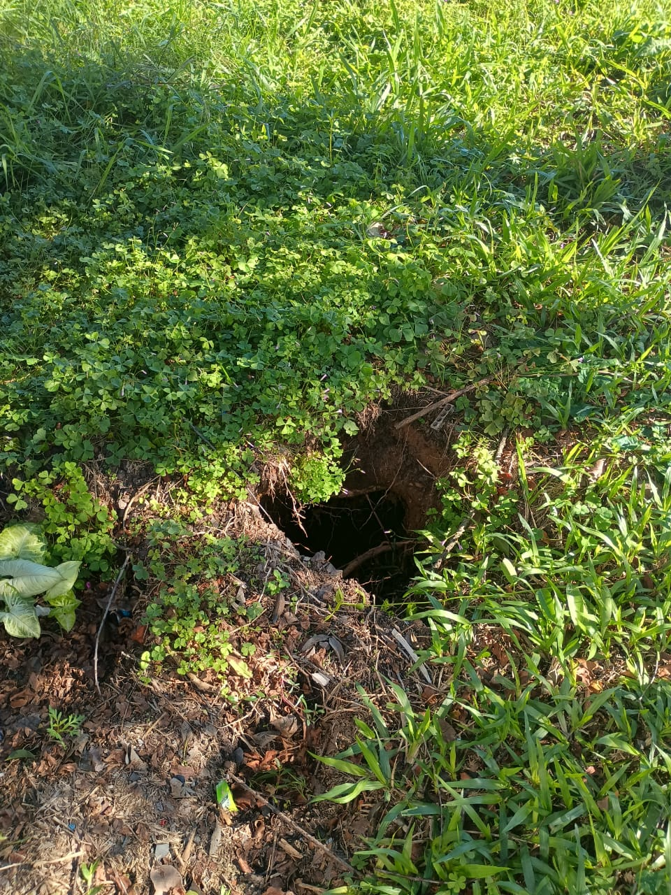
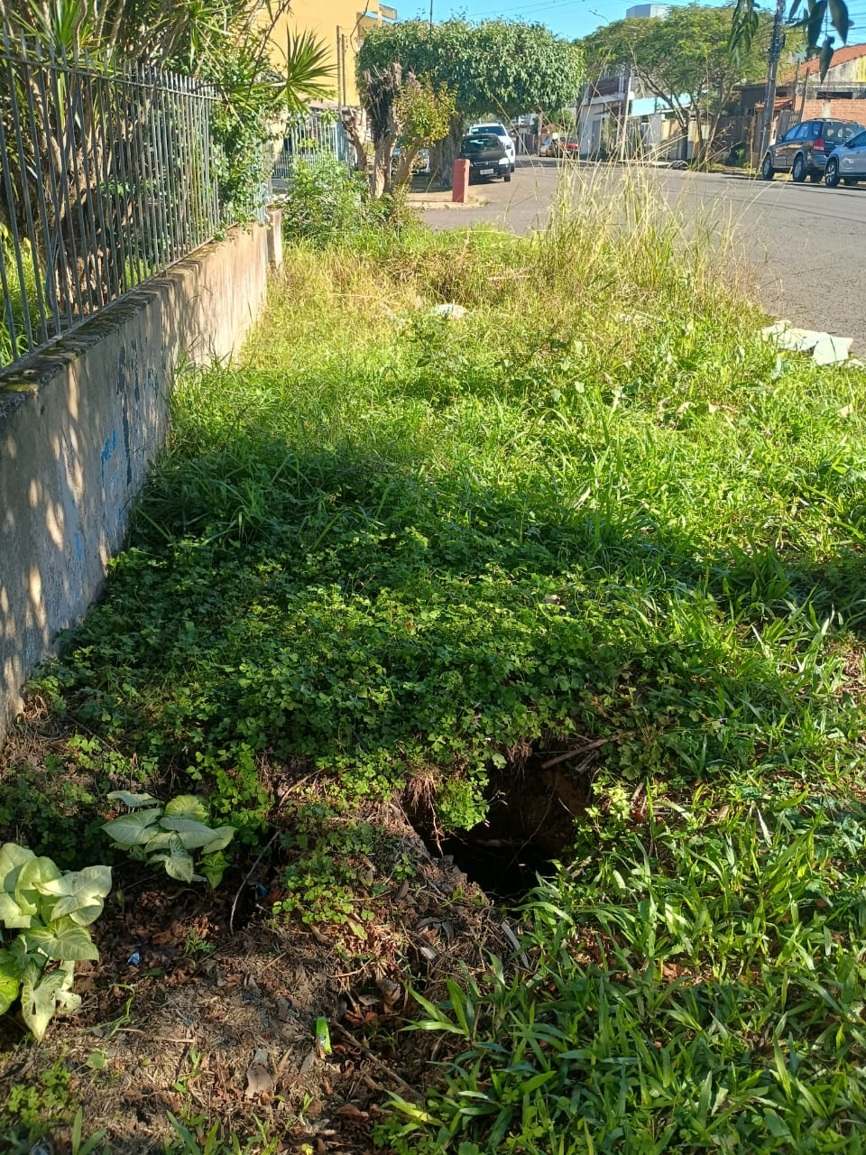

Diante do exposto e na certeza de que podemos contar com a colaboração desse órgão, aos quais entenderão a importância desta iniciativa, revestida de interesse público, solicitamos que sejam tomadas as providências necessárias para a solução desse problema.
O retorno poderá ser remetido via WhatsApp (51) 98330.0123 ou através do e-mail vereador.ricardovalim@gmail.com. A partir deste retorno, visamos informar as medidas tomadas, para os denunciantes da situação aqui registrada.
Sapucaia do Sul, 03 de julho de 2025.
Ricardo Valim
Vereador Sapucaia do Sul / RS,

